Wer sagt was?
Weißt du welche Aussage für welche Blume passt? Dann ordne sie richtig zu! Dazu musst du nur auf die Umrandung der Sprechblase klicken und mit dem gelben Kästchen die Spitze in die passende Richtung ziehen!
Ich bin größer als meine „Schwester“!
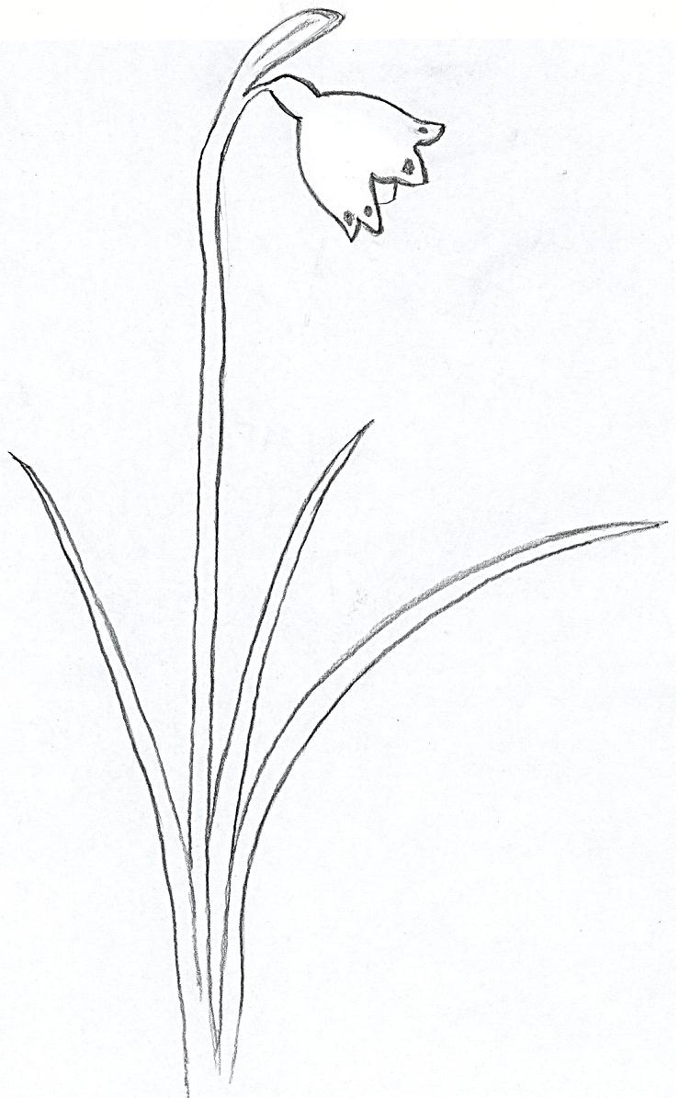
Name:_____________________________
Meine kleinen Blütenblätter sind herzförmig und haben dünne grüne Streifen!
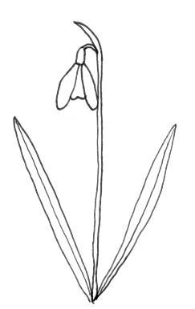
An meinen 6 Blütenblättern habe ich gelblich grüne Tupfen!
Du darfst mich nicht pflücken, denn ich steh unter Naturschutz!
Meine Blütenblätter sind alle gleich groß!
Außerdem dufte ich eigentlich ganz stark!
Meine Blütenblätter sind unterschiedlich lang!
An meinen 6 Blütenblättern habe ich gelblich grüne Tupfen!!
An meinen 6 Blütenblättern habe ich gelblich grüne Tupfen!!

Lösungsblatt: Wer sagt was?

Dieses Arbeitsblatt kann von den Kindern direkt am Rechner bearbeitet werden. Die vorgegebenen Aussagen sollen der richtigen Blume zugeordnet werden. Dazu muss die Spitze der Sprechblase in die passende Richtung gezogen werden. Im Anschluss kann das Dokument gleich von den Kindern ausgedruckt werden.
Ich bin größer als meine „Schwester“!

Meine kleinen Blütenblätter sind herzförmig und haben dünne grüne Streifen!

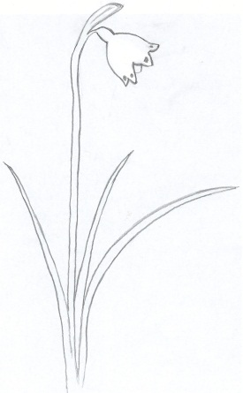
Meine Blütenblätter sind alle gleich groß!

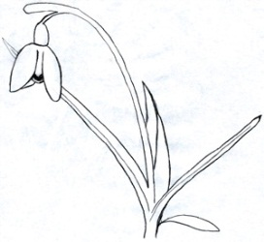
Meine Blütenblätter sind unterschiedlich lang!

Außerdem dufte ich eigentlich ganz stark!

Du darfst mich nicht pflücken, denn ich steh unter Naturschutz!

An meinen 6 Blütenblättern habe ich gelblich grüne Tupfen!

Information zum Arbeiten mit Autoformen:
Um die Sprechblasen zuordnen zu können, muss die Spitze der Sprechblase in die richtige Richtung gezogen werden. Folgende Schritte sind dazu nötig:
- Markieren der Sprechblase: Dazu in die Sprechblase klicken, wenn das Fadenkreuz zu sehen ist. Der Rahmen, der nun um die Sprechblase entsteht, sollte gepunktet sein!
Das gelbe Feld, das an der Spitze der Sprechblase erscheint, dient als Ziehpunkt. Mit der gedrückten linken Maustaste kann an dieser Stelle die Spitze der Sprechblase

